**SKRIPSI**

**FENOMENA *IJIME* DALAM *TANPEN KOUN NO ASHIATO WO OTTE* KARYASHIRAKAWA MITOTINJAUAN SOSIOLOGI SASTRA**

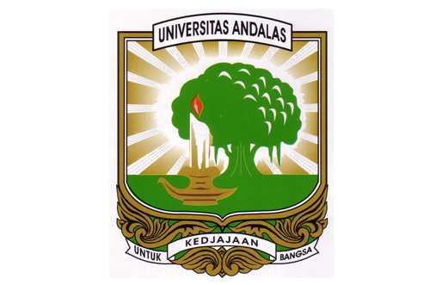

Oleh :

**ARYAN PUTRA**

**1710751011**

**Program Studi Sastra Jepang  
Fakultas Ilmu Budaya**

**Universitas Andalas**

**2024**

**ABSTRAK**

**Fenomena *Ijime* dalam *Tanpen Koun no Ashiato wo Otte* Karya Shirakawa Mito Tinjauan Sosiologi Sastra**

##### Oleh:

**Aryan Putra**

Pembahasan dalam skripsi ini yaitu fenomena *ijime* yang terjadi pada tokoh *watashi* yang merupakan tokoh utama dalam *tanpen Koun no Ashiato wo Otte* karya *Shirakawa Mito*. *Ijime* adalah perilaku menyimpang yang berupa tindakan mengganggu korban *ijime* baik secara verbal maupun fisik yang dilakukan secara sepihak dan terus-menerus sehingga menimbulkan dampak yang sangat signifikan pada korban. Penelitian ini menggunakan kajian sosiologi sastra oleh Ian Watt yang mengungkapkan bahwa sastra adalah cerminan dari kondisi sosial budaya dalam masyarakat. Tujuan dari penelitian ini adalah untuk mengkaji bagaimanakah fenomena *ijime* di Jepang dan refleksinya di dalam *tanpen* *Koun no Ashiato wo Otte*. Metode yang digunakan dalam penelitian ini adalah metode kualitatif dan disajikan secara deskriptif, dengan langkah membaca, dan memahami *tanpen*, kemudian memilah data dan menganalisis menggunakan tinjauan sosiologi sastra. Berdasarkan hasil penelitian terdapat jumlah kasus *ijime* yang sangat tinggi terjadi di Jepang dengan berbagai dampak yang dialami oleh korban *ijime*, salah satu alasan kasus *ijime* ini terjadi adalah karena kurangnya perhatian guru. Hal ini sangat tercermin dalam *tanpen Koun no Ashiato wo Otte* yaitu tokoh *Watashi* yang mengalami *ijime* dalam bentuk *ijime* verbal yang berkelanjutan, namun gurunya tidak memberikan perhatian yang cukup, sehingga menimbulkan berbagai dampak pada dirinya yaitu ketakutan terhadap orang asing, menjadi *neet*, memiliki ketakutan yang berlebihan terhadap anak-anak dan selalu memakai masker ketika keluar rumah atau berinteraksi dengan orang lain.

**Kata kunci : *Ijime*, fenomena sosial, soiologi sastra, *Koun no Ashiato wo Otte***